KAJIAN PENERAPAN KONSEP ARSITEKTUR HIJAU
PADA BANGUNAN MUSEUM GEOLOGI
STUDI KASUS : MUSEUM FOSSA MAGNA JEPANG

Muhammad Ghiyas Ghurotul Muhajjalin¹, Anggana Fitri Satwikasari²

¹ Program Studi Arsitektur Fakultas Teknik Universitas Muhammadiyah Jakarta
2016460030@ftumj.ac.id
Anggana.fitri@ftumj.ac.id

ABSTRAK. Kerusakan alam menjadi salah satu bencana besar bagi dunia, tidak terkecuali seperti pemanasan global, pembuangan limbah, polusi dan lain-lain. Begitu juga dengan bangunan, dimana bangunan menyumbang kerusakan pada lingkungan disekitarnya. Hal ini disebabkan banyaknya pemakaian kaca yang berlebih serta tidak memikirkan iklim dan masih banyak lagi. Berdasarkan permasalahan, tentu harus ada solusi untuk menghentikannya, setidaknya mengurangi konstribusi bangunan dalam perusakan lingkungan. Salah satu caranya adalah mendirikan sebuah bangunan dengan penerapan konsep arsitektur hijau. Arsitektur hijau merupakan sebuah konsep dimana bangunan yang akan didirikan harus memiliki kriteria yang mendukung alam sekitar. Tujuan dari penelitian ini antara lain untuk (1) memahami pengertian arsitektur hijau (2) mengetahui prinsip-prinsip arsitektur hijau pada museum (3) memahami penerapan konsep arsitektur hijau pada museum. Metode yang digunakan dalam penelitian ini adalah metode deskriptif kualitatif, yaitu penggambaran atau menjelaskan fakta-fakta yang ada di lapangan dengan cara menganalisis serta membahasnya secara luas sehingga dapat menemukan hasil dan kesimpulan.

Kata Kunci: Kerusakan Alam, Arsitektur Hijau, Deskriptif Kualitatif

ABSTRACT. Natural damage is one of the major disasters in the world, including global warming, waste disposal, pollution and others. Likewise with buildings, where buildings contribute damage to the surrounding environment. This is due to the excessive use of glass and not thinking about the climate and much more. Based on the problem, of course there must be a solution to stop it, at least reduce the contribution of buildings in environmental destruction. One way is to build a building with the application of the concept of green architecture. Green architecture is a concept where buildings to be erected must have criteria that support the natural surroundings. The purpose of this study is to (1) understand the notion of green architecture (2) know the principles of green architecture in the museum (3) understand the application of the concept of green architecture in the museum. The method used in this study is a qualitative descriptive method, which is a description or explain the facts that are in the field by analyzing and discussing them broadly so that they can find results and conclusions.

Keywords: Natural Damage, Grean Architecture, Qualitative Descriptive

PENDAHULUAN

Kerusakan alam menjadi salah satu bencana besar bagi dunia, tidak terkecuali seperti pemanasan global, pembuangan limbah, polusi dan lain-lain. Keseimbangan antara lingkungan dan sekitarnya juga merupakan hal yang sangat penting, mengingat generasi penerus kita semua akan menikmati keindahan serta kekayaan alamnya. Namun, dari kita semua semakin sedikit yang peduli tentang hal tersebut. Banyak penyebab yang membuat alam kita rusak, sebut saja seperti didirikannya bangunan tanpa melihat lingkungan sekitarnya, yang hanya mementingkan fungsi serta estetika tanpa melihat pohon-pohon yang tumbuh di area tersebut.
Indonesia sendiri merupakan negara yang sangat sensitif dengan terkenanya bencana alam dan buatan, banyak orang-orang yang tidak peduli mengapa hal ini terjadi. Seperti baru-baru ini yang sedang memanasnya kabut asap di Riau dan sekitarnya, hal ini disebabkan oleh pembakaran hutan oleh orang yang tidak bertanggung jawab. Namun, ada kalanya kabut asap juga disebabkan secara alami, seperti dari gunung meletus, maupun cuaca yang panas sehingga terjadinya gesekan antara pohon-pohon yang mengakibatkan kebakaran.
Begitu juga dengan bangunan, dimana bangunan juga menyumbang kerusakan pada lingkungan disekitarnya. Hal ini disebabkan banyaknya pemakaian kaca yang berlebih serta tidak memikirkan iklim. Bukan hanya itu, terkadang orang-orang lebih mementingkan berdirinya sebuah bangunan dibanding pohon. Hal ini tentu menjadi permasalahan yang besar bagi kelangsungan hidup kita untuk kedepannya.
Berdasarkan permasalahan, tentu harus ada solusi untuk menghentikannya, setidaknya mengurangi konstribusi bangunan dalam perusakan lingkungan. Salah satu caranya adalah mendirikan sebuah bangunan dengan penerapan konsep arsitektur hijau. Arsitektur hijau merupakan sebuah konsep dimana bangunan yang akan didirikan harus memiliki kriteria yang mendukung alam sekitar, dengan memiliki beberapa prinsip seperti dapat memanfaatkan energi, berusaha untuk menghindari sumber daya yang beresiko, dapat memenuhi kebutuhan terhadap pemilik bangunan, ramah lingkungan serta harus menyesuaikan dengan iklim setempat. Sebagai contoh bangunan yang akan diteliti merupakan bangunan museum geologi, mengingat Indonesia sendiri memiliki letak geografis yang kompleks serta kekayaan alam baik dari luar maupun perut bumi. Museum geologi sendiri merupakan sebuah bangunan bersifat publik yang bertujuan untuk memamerkan benda-benda nyata dan bersejarah demi kepentingan pendidikan maupun kesenangan.
Dalam penerapannya, bangunan yang bersifat publik khususnya museum geologi harus meminimalisir energi buatan, sehingga pencahayaan maupun penghawaan alami lebih terasa dampaknya oleh pengunjung. Selain itu karena bersifat publik, tidak seharusnya memakai semua lahan untuk didirikannya sebuah tapak bangunan, sisakan sebagian untuk kepentingan ruang terbuka hijau maupun taman. Sehingga pengunjung bisa menikmati kenyamanan dan kesegaran diluar bangunan dan tidak merasakan bosan ketika mengunjungi bangunan museum.

TUJUAN

Tujuan dari penelitian ini antara lain untuk (1) memahami pengertian arsitektur hijau (2) mengetahui prinsip-prinsip arsitektur hijau pada museum (3) memahami penerapan konsep arsitektur hijau pada museum.

METODE

Metode yang digunakan dalam penelitian ini adalah metode deskriptif kualitatif, yaitu penggambaran atau menjelaskan fakta-fakta yang ada di lapangan dengan cara menganalisis serta membahasnya secara luas sehingga dapat menemukan hasil dan kesimpulan. Penelitian ini akan menerapkan konsep arsitektur hijau terhadap bangunan museum geologi, yang nantinya akan membahas tentang permasalahan serta kebutuhan antara bangunan dengan lingkungan sekitarnya.
Untuk metode pengambilan data, penelitian menggunakan data primer dan sekunder. Data primer adalah kegiatan untuk mengamati proses atau objek keadaan sekitar, dengan maksud merasakan serta melihat langsung sehingga bisa memahami apa yang terjadi, yang kemudian dituangkan dalam sebuah catatan. Observasi juga dilakukan untuk mengamati keadaan fisik dan non fisik, seperti bentuk dan letak bangunannya, keadaan sekitar bangunan, iklim nya, dan lain-lain. Observasi bisa dimanfaatkan dengan cara menulis disebuah catatan, atau bisa juga dengan dokumentasi yang berupa digital seperti foto, video, atau rekaman sehingga hal ini bertujuan untuk menguatkan penelitian ketika mengambil data. Sedangkan untuk data sekunder adalah dengan diperbanyaknya mencari literatur dari jurnal, website, serta buku yang membahas tentang arsitektur hijau.
Metode analisis ini dilakukan dengan penjabaran kondisi eksisting yang dikaitkan berdasarkan prinsip arsitektur hijau menurut Brenda dan Robert Vale dalam bukunya ‘’Green Architecture : Design For A Sustainable Future’’, dengan studi kasus di Museum Fossa Magna di Niigata, Jepang.

STUDI PUSTAKA

1. Arsitektur Hijau
Arsitektur hijau merupakan arsitektur yang mencakup lingkungan sekitar serta berpatokan kepedulian mengenai pemeliharaan atau perlindungan terhadap lingkungan di dunia dengan menggunakan terhadap energy efficient (efisiensi energi), (sustainable concept) konsep berkelanjutan, serta holistic application (penerapan holistik) (Priatman, 2002). Arsitektur hijau juga merupakan sebuah pengenalan untuk merencanakan arsitektur dengan meminimalisir dampak buruk terhadap kesehatan manusia maupun lingkungan sekitarnya, sehingga memiliki tujuan utama seperti menciptakan eco desain, kepedulian terhadap lingkungan, menciptakan arsitektur yang alami serta arsitektur yang berkelanjutan (Rusadi, Purwatiasning, & Satwikasari, 2019).
Dapat disimpulkan bahwa aristektur hijau merupakan salah satu konsep yang lebih memanfaatkan sumber daya alam dibanding sumber daya buatan, hal ini mengingat kesadaran kita akan dampak-dampak yang ditimbulkan jika terus-menerus menggunakan sumber energi buatan terhadap manusia maupun bangunan itu sendiri. Karena arsitektur hijau juga merupakan sebuah konsep yang mempelajari berkelanjutan, maksudnya adalah arsitektur hijau mengurangi pemakaian sumber energi yang tidak dapat diperbaharui dengan tujuan agar tidak cepat habis pakai dan menjamin untuk generasi yang akan datang agar bisa merasakan juga (Afifah, Anisa, & Hakim, 2018).
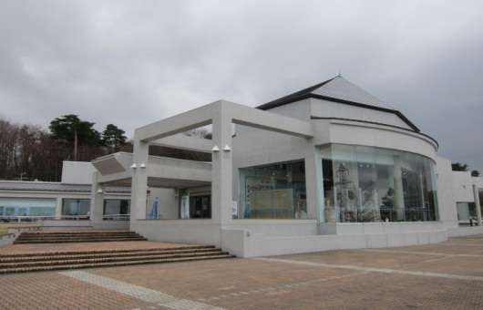
Seperti efek rumah kaca mengakibatkan perubahan iklim yang ekstrim, terganggunya ekologis, bahkan terjadinya suhu yang meningkat. Sehingga arsitektur hijau dapat menerapkan untuk mengembangkan efisiensi penggunaan energi dan air, serta penggunaan material-material yang mereduksi pengaruh bangunan dengan manusia terhadap kesehatan (Henriyanto, 2016). Sehingga arsitektur hijau menjadi langkah untuk merancang suatu bangunan, baik itu kawasan maupun perkotaan yang tidak berdampak terhadap meningkatnya gas rumah kaca di atmosfer, dan memikirkan bagaimana merancang bangunan dengan meminimalisir energi fosil, produksi CO2, serta berupaya untuk merancang bangunan dengan mencegah dampak negatif atau seminimal mungkin terhadap lingkungan sekitar (Karyono, 2010).
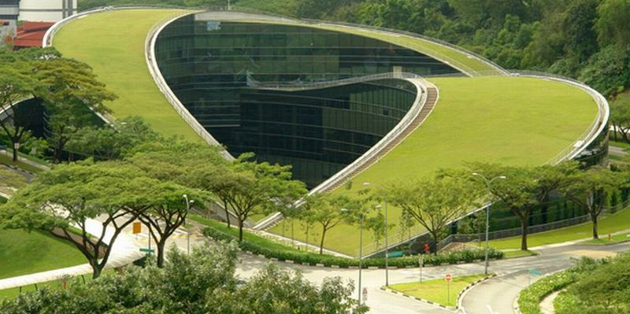
Gambar 1. Bangunan Beradaptasi Dengan
Lingkungan Sekitar
Sumber : news.okezone.com
2. Bangunan
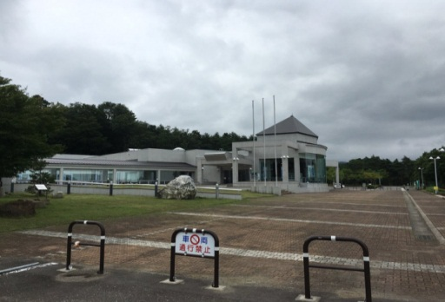
Bangunan merupakan suatu dinding dan lain-lain yang berdimensi besar sebagai tempat untuk beraktifitas, seperti bangunan kantor, pendidikan, pertemuan, perdagangan dan lain-lain (Kalukar, Tumaliang, & Tuege, 2015). Bangunan juga bisa diartikan sebagai konstruksi teknik terhadap bumi atau disimpan secara permanen disekitar tanah maupun perairan sehingga bisa difungsikan untuk tempat tinggal, tempat usaha maupun yang lain (Kakunsi, 2013).
3. Museum Geologi
Museum Geologi merupakan sebuah museum yang melayani informasi tentang kebumian, baik itu hal struktur, komposisi, karakter, bahkan sejarahnya. Museum Geologi juga merupakan bangunan yang bertipe tempat pendidikan maupun tempat wisata. Dimana hal ini merupakan sebagai sarana untuk menambah wawasan, pengalaman serta kesenangan bagi pengunjung yang datang.

PEMBAHASAN
1 Data Fisik
- Fisik Bangunan
Museum ini memiliki bentuk yang unik dan memiliki sifat kontemporer. Hal ini dikarenakan terdapat beberapa contoh yang bisa dilihat dalam penerapannya, seperti atapnya ada yang berbentuk dak dan ada juga yang berbentuk limas. Selain itu museum ini juga lebih memaksimal bermaterial dinding beton yang tidak diberikan finishing serta berwarna grayscale sehingga terlihat natural dan artistik. Hampir setiap sisi pada museum ini memasang kaca yang membuat museum ini lebih menarik dan tidak membosankan.
Gambar 2. Museum Fossa Magna Jepang
Sumber : Tripadvisor.com
- Fisik Lingkungan Bangunan
Museum ini terletak di kawasan Taman Miyama, sehingga sekitar museum ini masih terdapat lahan hijau yang luas namun ada juga yang perkerasan. Untuk lahan hijau, masih banyak rumput dan pohon-pohon yang besar, sehingga museum ini lebih terlihat sejuk dan asri. Sedangkan untuk perkerasan di sekitar museum, lebih memaksimalkan untuk kepentingan umum, seperti pedestrian, parkir, dan jalan untuk kendaraan.
Gambar 3. Lingkungan Museum Fossa Magna Jepang
Sumber : Tripadvisor.com
2. Analisis 6 Prinsip Arsitektur Hiijau Pada Museum Fossa Magna Jepang
a. Conserving energy (hemat energi)
- Listrik
Museum ini memasang kaca pasif yang besar hampir disetiap sisi bangunan, terutama pada ruangan lobi dan selasar. Hal ini bertujuan untuk memasukan cahaya matahari, sehingga museum ini tidak perlu menyalakan listrik pada siang hari. Untuk ruang penyimpanan koleksi, ruangan ini tidak memakai kaca, sehingga masih membutuhkan listrik sebagai pencahayaan buatan pada dalam ruangan. Hal ini bertujuan untuk tetap menjaga koleksi agar tidak rusak dari radiasi matahari. Untuk penggunaan listrik dalam museum, terutama pada ruang penyimpanan, museum ini tidak memasang listrik yang berukuran dan berkuatan besar, namun kecil. Walaupun begitu, ruang penyimpanan masih tetap terang karena adanya penambahan-penambahan cahaya dari listrik aksen berukuran kecil pada kaca koleksi, sehingga penghematan listrik pada museum ini tetap terjaga.
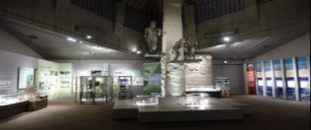
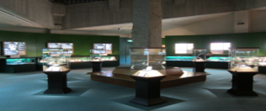
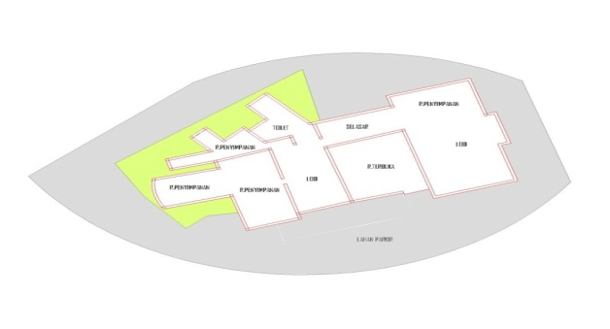
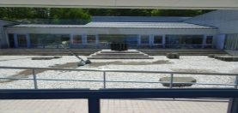

Gambar 4. Penggunaan Cahaya pada Museum Fossa Magna
Sumber : Analisis Pribadi, 2019
- AC (Air Conditioner)
Museum Fossa Magna tidak memaksimalkan dalam penggunaan AC, terutama pada ruang penyimpanan, dikarenakan museum ini berada di lahan yang masih hijau dan banyak pohon, sehingga masih terasa sejuk sampai ke dalam museum melalui celah-celah atau ventilasi. Namun museum ini menggunakan AC central hanya pada lobi, yang berfungsi untuk meningkatkan kualitas udara dan mengatur kelembaban antara luar bangunan dengan dalam bangunan.
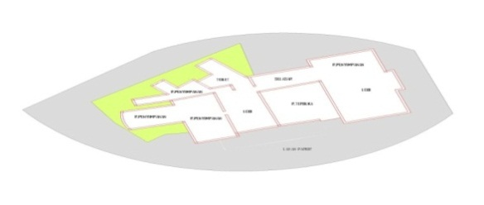
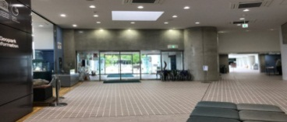

Gambar 5. Penggunaan AC Central pada Museum Fossa Magna Jepang
Sumber : Analisis Pribadi, 2019

b. Working with climate (penyesuaian dengan iklim)
Bentuk dan pemakaian material pada museum ini menerapkan beberapa aspek bioklimatik untuk menunjang penyesuaian iklim disana, diantaranya :
- Suhu dan Kelembaban
Dikarenakan museum ini berada di dalam kawasan Taman Miyama, tentunya kondisi suhu dan kelembaban terasa sejuk dan dingin, bahkan di kawasan Taman Miyama ini ketika musim dingin akan mencapai sekitar 12⁰ C pada siang hari dan turun sekitar 5⁰ C pada malam hari, sehingga hal ini seringkali terjadinya turun salju di kawasan Taman Miyama. Untuk penerapan museum ini terhadap iklim, museum ini memaksimalkan penggunaan dinding beton hampir disetiap sisi bangunan, dinding beton ini berfungsi untuk menahan cuaca seperti panas dan dingin bahkan cuaca yang ekstrim, bebas pengeroposan, dan mampu mengedapkan suara. Untuk pemasangan dinding beton pada museum ini, hampir digunakan pada setiap sisi bangunan, terutama pada dinding di ruang penyimpanan, sehingga koleksi-koleksi akan tetap aman dan tidak rusak karena cuaca.

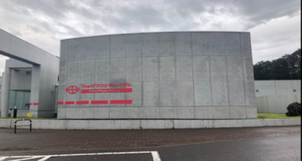
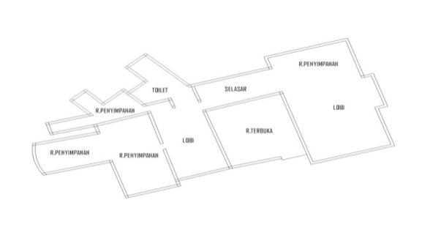

Gambar 6. Penggunaan Dinding Beton pada Museum Fossa Magna Jepang
Sumber : Analisis Pribadi, 2019
- Curah Hujan
Musim hujan di Jepang, khususnya di Museum Fossa Magna di Kawasan Taman Miyama Niigata, akan biasa terjadi dibulan Juni. Namun dengan begitu, hujan akan turun sepanjang hari. Untuk mengatasi curah hujan oleh museum, museum ini memasang atap berbentuk limas pada beberapa ruangan, yaitu lobi dan ruang penyimpanan, sehingga ketika air hujan terkena atap akan langsung turun kebawah dikarenakan bentuk sudutnya yang curam dengan kemiringan sekitar 50⁰. Untuk sebagian ruangan, atapnya menggunakan dak yang berfungsi kuat untuk menahan air hujan maupun cuaca dari luar, sehingga koleksi di ruang penyimpanan akan tetap aman dan terjaga.
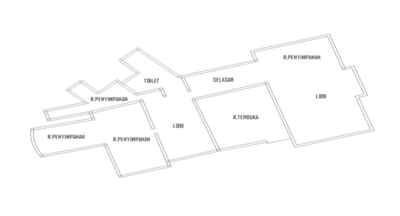
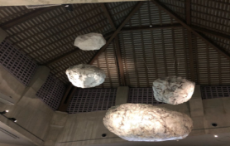
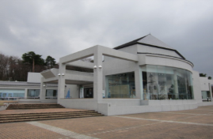

Gambar 7. Penggunaan Atap Limas pada Museum Fossa Magna Jepang
Sumber : Analisis Pribadi, 2019
c. Respect for site (menanggapi keadaan tapak pada bangunan)
Museum Fossa Magna Jepang berada di dalam Taman Miyama, Niigata.
Taman Miyama sendiri termasuk taman yang sangat luas dan terdapat sebuah sungai berair tenang diantara tebing-tebing. Museum ini juga tidak merusak lahan di sekitarnya, bahkan pohon-pohon di sekeliling tetap berdiri untuk menunjang keseimbangan antara bangunan dengan lingkungan sekitar.

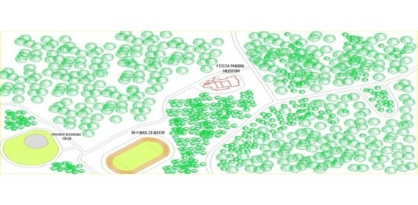
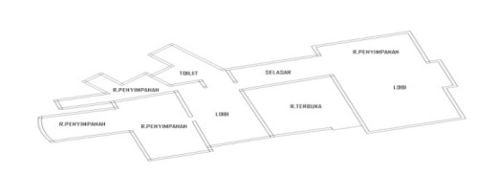

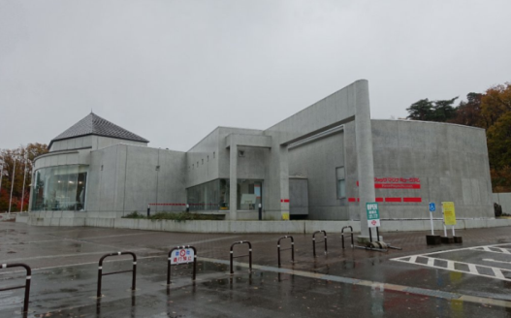

Gambar 8. Museum Fossa Magna dengan Kawasan Taman Miyama, Jepang
Sumber : Analisis Pribadi, 2019

d. Respect for user (memperhatikan pengguna bangunan)
- Universal
Museum Fossa Magna memiliki sarana yang baik dalam memperhatikan universal, mulai dari halaman parkir yang memberikan akses lebih terhadap pengunjung yang berkebutuhan khusus, sampai di dalam museum yang menyediakan kursi roda gratis untuk pengunjung yang membutuhkannya, sehingga dengan seperti ini pengunjung akan merasa dipedulikan oleh pihak museum. selain itu ada juga akses jalan seperti ram, yang befungsi untuk memudahkan dan kemandirian pengunjung berkebutuhan khusus untuk berjalan.
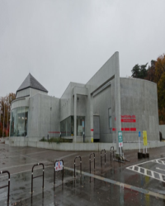
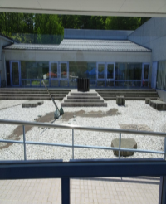
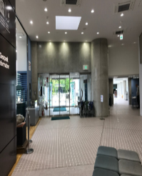
3

Gambar 9. Akses Universal pada Museum Fossa Magna, 1)Lahan Parkir
Untuk Disabilitas 2) Penyediaan Kursi Roda 3)Ram di Selasar
Sumber : Analisis Pribadi, 2019
- Material Dinding dan Lantai
Dinding di Museum ini memaksimalkan menggunakan dinding beton, yang mana dinding beton ini befungsi untuk menahan cuaca seperti panas dan dingin bahkan cuaca yang ekstrim, bebas pengeroposan, dan mampu mengedapkan suara. Sehingga pengunjung di dalam museum tidak akan kepanasan ataupun kedinginan, dan tentunya nyaman karena hening tidak adanya suara yang berlebihan. Sedangkan untuk lantainya pada musem ini berbeda-beda jenis, mulai dari yang lantai parket dengan berbahan kayu pada beberapa ruang penyimpanan, dengan fungsi agar menarik dan alami. Ada juga lantai yang berbahan keramik di lobi dan lantai berlapis karpet yang lembut berfungsi untuk menciptakan kenyamanan sehingga menjadikan ruangan di dalam museum terasa kian akrab.
Gambar 10. Penggunaan Dinding Beton pada Museum Fossa Magna
Sumber : Analisis Pribadi, 2019
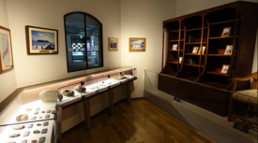
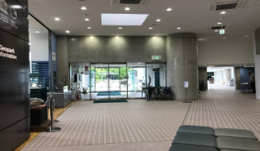
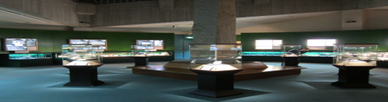

Gambar 11. Penggunaan Lantai pada Museum Fossa Magna
Sumber : Analisis Pribadi, 2019
e. Limitting new resources (meminimalkan sumber daya)
Dalam penerapannya Museum Fossa Magna memakai bahan-bahan yang tidak minimalis dan terkesan sangat rumit untuk dipasang, seperti atapnya merupakan atap aspal yang merupakan campuran antara aspal dengan bahan kimia lainnya. Dan juga atap aspal seperti ini harus membutuhkan kerangka yang cukup kuat untuk menopang beratnya yang lebih besar. Selain itu dalam penerapannya dinding beton, museum ini harus mengeluarkan biaya yang besar dan pemasangan yang lebih serta kesulitan sehingga memakan banyak waktu.

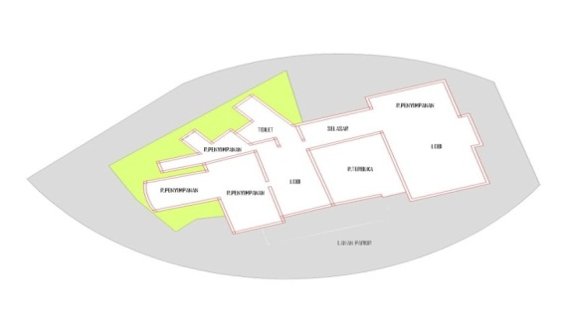
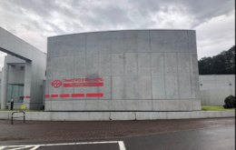

Gambar 12. Bahan Material pada Museum Fossa Magna
Sumber : Analisis Pribadi, 2019
f. Holistic (menyeluruh)
Secara keseluruhan, Museum Fossa Magna lebih maksimal dalam menerapkan arsitektur hijau, hal ini dikarenakan ada beberapa prinsip yang sudah diterapkan oleh museum. seperti Conserving energy (hemat energi), Working with climate (penyesuaian dengan iklim), Respect for site (menanggapi keadaan tapak), dan Respect for user (memperhatikan pengguna bangunan) dengan baik. Namun museum ini belum menerapkan Limitting new resources (meminimalkan sumber daya), dikarenakan museum ini menggunakan bahan material yang sulit dipasang dan terkesan mahal serta menghabiskan banyak waktu.

KESIMPULAN

Setelah menyelesaikan penelitian, peneliti mendapatkan beberapa kesimpulan tentang penerapan prinsip arsitektur hijau pada studi kasus Museum Fossa Magna, diantaranaya sebagai berikut :
1.) Penghematan pada bangunan museum geologi merupakan suatu hal yang penting karena harus memperhatikan sumber energi, terutama listrik dan AC menjadi sumber penggunaan yang sering kita pakai sehari-hari.
2.) Suatu bangunan harus dirancang dengan memperhatikan iklim setempat, karena iklim sangat berpengaruh terhadap bentuk bangunan serta pemilihan materialnya.
3Bentuk bangunan dan pemilihan material harus merespon terhadap beberapa dampak iklim setempat, seperti kemiringan atap yang curam merupakan bentuk respon dari bentuk bangunan terhadap dampak iklim, yaitu curah hujan yang tinggi.
3.)Pada kawasan ataupun lahan dimana bangunan museum berada, harus memastikan bahwa eksisting di sekitarnya tetap terjaga, tidak merusak lingkungan, dan konstruksinya tidak mengganggu lahan. Hal ini untuk menunjang keseimbangan antara bangunan museum dengan lingkungan sekitar, terutama pohon-pohon yang menjadi sumber penghijauan.
4.)Selain itu, aspek universal dan kenyamanan bagi pengunjung adalah prinsip penting bagi penerapan suatu bangunan, terutama museum yang merupakan sarana pendidikan dan wisata. Karena harus memperhatikan segala kebutuhan bagi pengunjung yang berkebutuhan khusus maupun pengunjung yang normal, dengan ini memudahkan pengunjung untuk berjalan dan merasakan kenyamanan baik didalam bangunan maupun sekitarnya.
5.) Material yang digunakan harus memiliki nilai yang ekonomis, mudah didapatkan, memiliki daya tahan yang kuat dan lama, ramah lingkungan, dan pemasangan yang cepat sehingga bisa menghemat waktu dan biaya. Selain itu, merancang sebuah tempat yang bisa mendaur ulang seperti penampungan air juga merupakan hal yang penting, karena dengan ini dapat memanfaatkan sumber daya dan menghemat pengeluaran.

DAFTAR PUSTAKA

Afifah, R., Anisa, & Hakim, L. (2018). PENERAPAN KONSEP ARSITEKTUR HIJAU PADA BANGUNAN PUSAT PENELITIAN DAN PENGEMBANGAN TANAMAN HERBAL DI LEMBANG BANDUNG. Jurnal Arsitektur PURWARUPA Volume 2 No 2 September 2018 : 93-98, 94.
Henriyanto, A. (2016). PERENCANAAN PUSAT TEKNOLOGI INFORMASI DI KENDARI DENGAN PENDEKATAN ARSITEKTUR HIJAU. Volume 1 No 2| Agustus 2016, 84.

Kakunsi, I. E. (2013). ANALISIS PELAPORAN DAN KONTRIBUSI PAJAK BUMI DAN BANGUNAN PADA DINAS PPKAD KABUPATEN KEPULAUAN SANGIHE. Jurnal EMBA Vol.1 No.4 Desember 2013, Hal. 1934-1945, 1934-1945.
Kalukar, S. J., Tumaliang, H., & Tuege, M. (2015). Desain Instalasi Penerangan Pada Bangunan Multi Fungsi. 12-13.

Karyono, T. H. (2010). Green Architecture Pengantar Pemahaman Arsitektur Hijau di Indonesia. Jakarta: PT RAJAGRAFINDO PERSADA.

Priatman, J. (2002). ”ENERGY-EFFICIENT ARCHITECTURE” PARADIGMA DAN MANIFESTASI ARSITEKTUR HIJAU. DIMENSI TEKNIK ARSITEKTUR Vol. 30, No. 2, Desember 2002: 167 - 175, 167-175.

Rusadi, P., Purwatiasning, A. W., & Satwikasari, A. F. (2019). PENERAPAN KONSEP ARSITEKTUR HIJAU PADA PERENCANAAN AGROWISATA KOPI DI TEMANGGUNG. Jurnal Arsitektur PURWARUPA Volume 03 No 4 September 2019, 25.

